MANUAL DEL USUARIO ASISTENTE - SISTEMA EVENTSOFT

Sistema de Gestión de Eventos Académicos y Corporativos

Control de Versiones

Versión | Fecha | Descripción | Autor
1.0 | Septiembre 9, 2025 | Manual específico para rol Asistente | Daniel Davila  Sergio Castaño  Jhonatan Escobar  Yeni Rios

TABLA DE CONTENIDO

1. OBJETIVO
2. ALCANCE
3. ¿QUÉ ES SER UN ASISTENTE EN EVENTSOFT?
4. REQUISITOS PARA ACCEDER AL SISTEMA
5. FUNCIONALIDADES DEL ASISTENTE
- 5.1 Inscripción a Eventos
- 5.2 Dashboard del Asistente
- 5.3 Gestión del Código QR
- 5.4 Información del Evento
- 5.5 Compartir Evento
- 5.6 Cancelar Inscripción
- 5.7 Descargar Certificados
- 5.8 Descargar Memorias del Evento
6. PREGUNTAS FRECUENTES
7. SOLUCIÓN DE PROBLEMAS
8. DATOS DE CONTACTO

1. OBJETIVO

El objetivo de este manual es brindar a los usuarios que actúan como Asistentes en el Sistema EventSoft una guía completa y específica para utilizar todas las funcionalidades disponibles para su rol, permitiendo una participación efectiva en los eventos académicos y corporativos.

2. ALCANCE

Este documento cubre exclusivamente las funcionalidades y procesos disponibles para el rol de Asistente en el Sistema EventSoft, incluyendo desde el proceso de inscripción hasta la descarga de certificados y memorias de los eventos.

3. ¿QUÉ ES SER UN ASISTENTE EN EVENTSOFT?

Un Asistente es un participante que se inscribe en eventos para asistir como espectador, aprendiz o público general. Los asistentes pueden:

- Inscribirse en eventos disponibles
- Recibir un código QR único para acceso al evento
- Descargar información del evento (programación)
- Recibir certificados de asistencia
- Acceder a memorias y material del evento
- Compartir información del evento con otros
- Cancelar su inscripción cuando sea necesario

Diferencias con otros roles:
- Participantes: Tienen rol activo en el evento (presentadores, ponentes)
- Evaluadores: Califican y evalúan participaciones
- Asistentes: Participan como público o audiencia

4. REQUISITOS PARA ACCEDER AL SISTEMA

Requisitos Técnicos:
- Navegador web actualizado (Chrome, Firefox, Safari, Edge)
- Conexión a internet estable
- Dispositivo con capacidad para ver archivos PDF
- Aplicación para leer códigos QR (para móviles)

Requisitos de Inscripción:
- Correo electrónico válido y activo
- Documento de identidad
- Número de teléfono
- Comprobante de pago (solo para eventos de pago)

5. FUNCIONALIDADES DEL ASISTENTE

5.1 INSCRIPCIÓN A EVENTOS
Paso 1: Acceder al evento
1. Ingresar a la página principal de EventSoft
2. Navegar a "Inicio" o usar el enlace directo del evento
3. Buscar el evento de interés
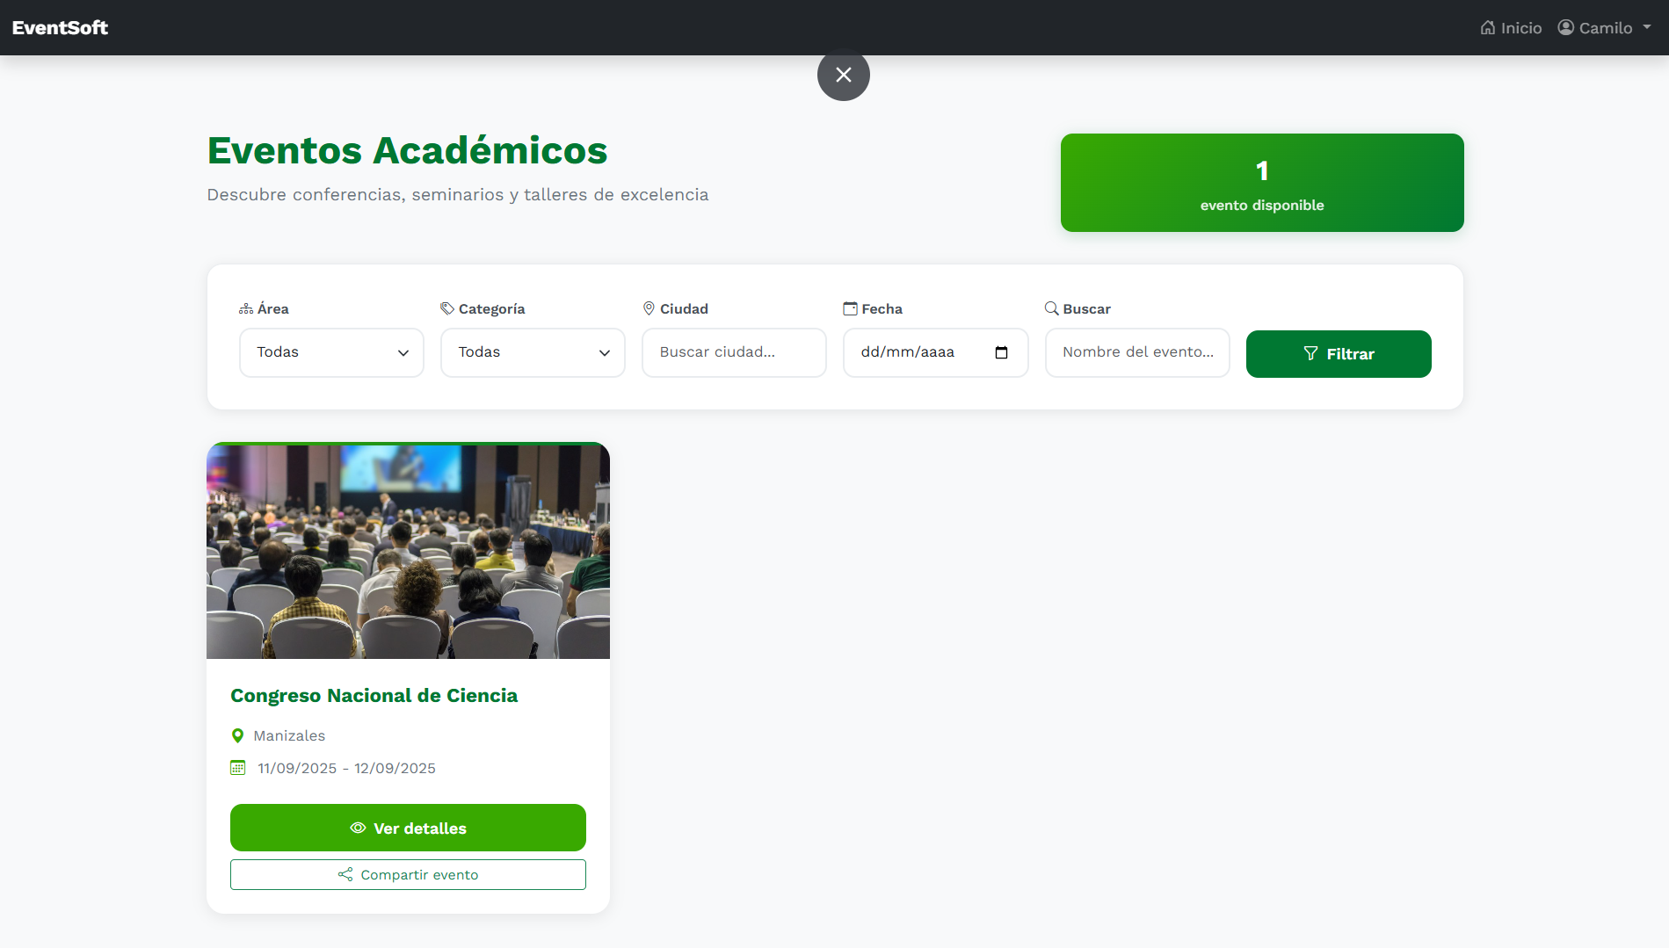

Paso 2: Iniciar inscripción como asistente
1. Hacer clic en el evento deseado
2. Seleccionar "Inscribirse como Asistente"
3. Completar el formulario de inscripción:
- Documento: Número de identificación personal
- Teléfono: Número de contacto
- Nombres: Nombres completos
- Apellidos: Apellidos completos
- Correo electrónico: Email válido y activo

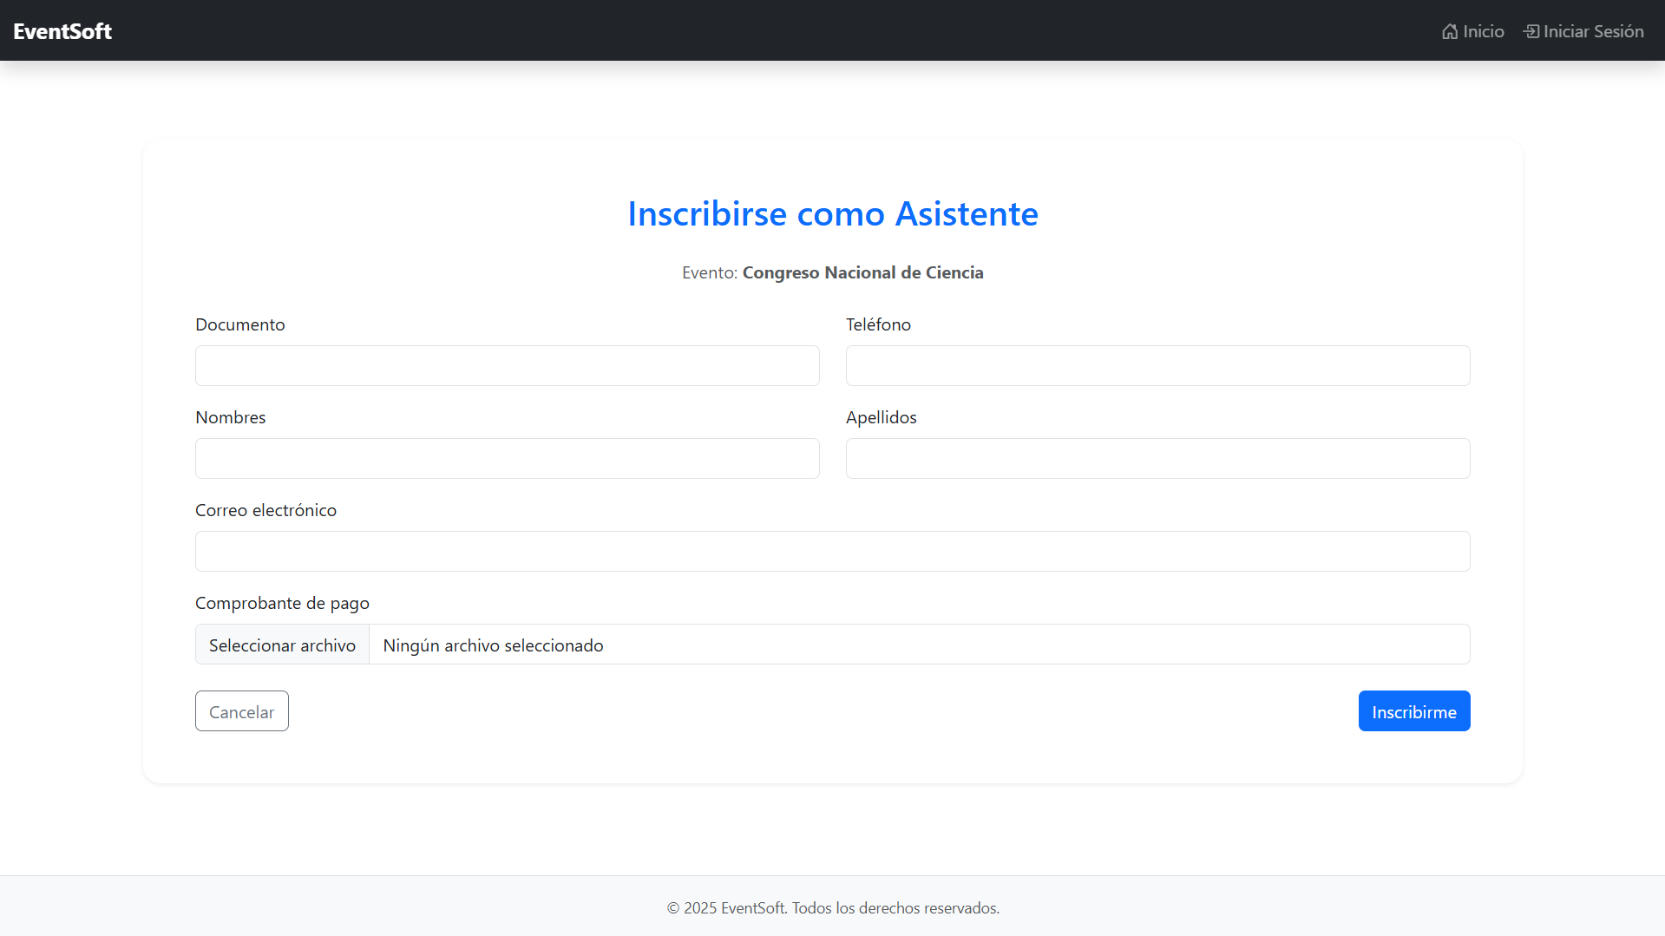

Paso 3: Comprobante de pago (si aplica)
- Para eventos de pago, adjuntar comprobante:
- Formatos aceptados: PDF, JPG, PNG
- Tamaño máximo: 5MB
- Debe ser legible y completo

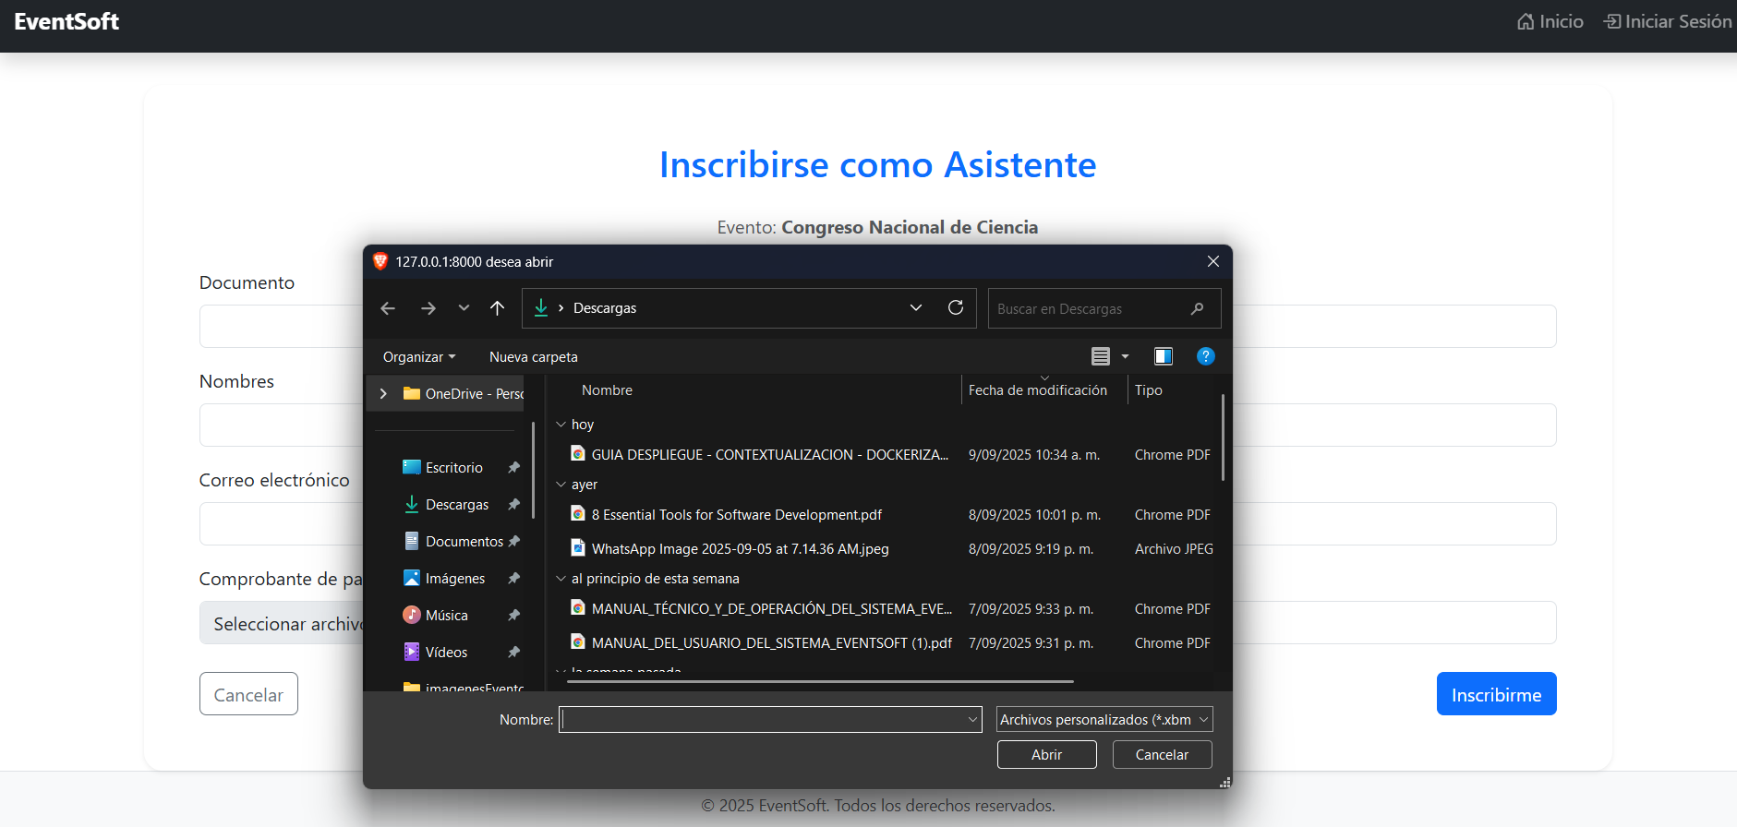

Paso 4: Confirmación
1. Hacer clic en "Inscribirme"
2. Revisar datos antes de enviar
3. Confirmar inscripción

Estados de Inscripción:
- Pendiente: Inscripción enviada, esperando aprobación
- Aprobado: Inscripción aceptada, acceso al evento autorizado
- Rechazado: Inscripción no aprobada

5.2 DASHBOARD DEL ASISTENTE

Una vez que tengas una inscripción aprobada y acceso al sistema, podrás acceder a tu dashboard personal.

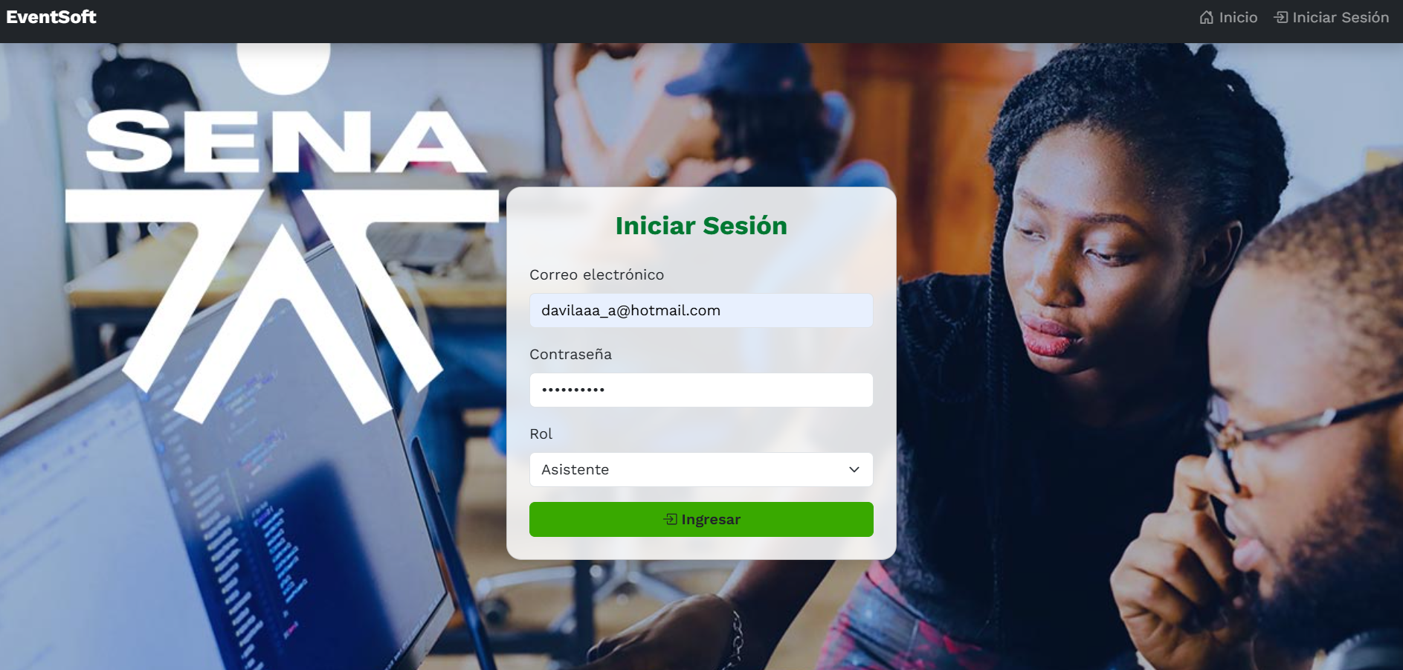

Estadísticas Personales:
- Total de eventos: Número total de inscripciones
- Pendientes: Inscripciones en espera de aprobación
- Aprobados: Inscripciones confirmadas
- Con QR: Eventos con código QR generado

Lista de Eventos Inscritos:
Para cada evento verás:
- Nombre y descripción del evento
- Fechas de inicio y fin
- Ubicación (ciudad y lugar)
- Estado de tu inscripción
- Acciones disponibles según el estado

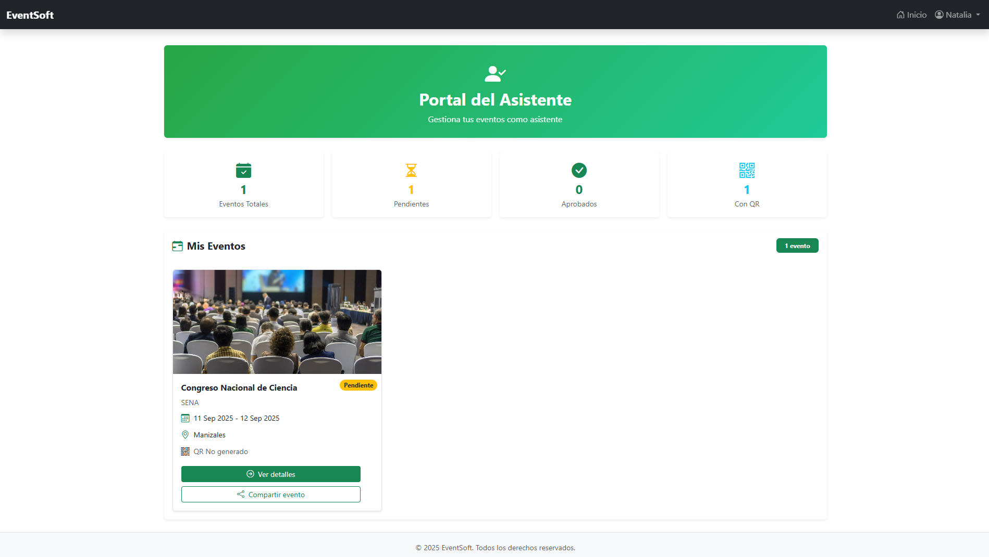

5.3 GESTIÓN DEL CÓDIGO QR

El código QR es tu pase de entrada al evento. Solo se genera cuando tu inscripción está Aprobada.

Paso 1: Acceder al código QR
1. Desde el dashboard, hacer clic en el evento aprobado
2. En la sección "Acciones Disponibles", hacer clic en "Descargar QR"

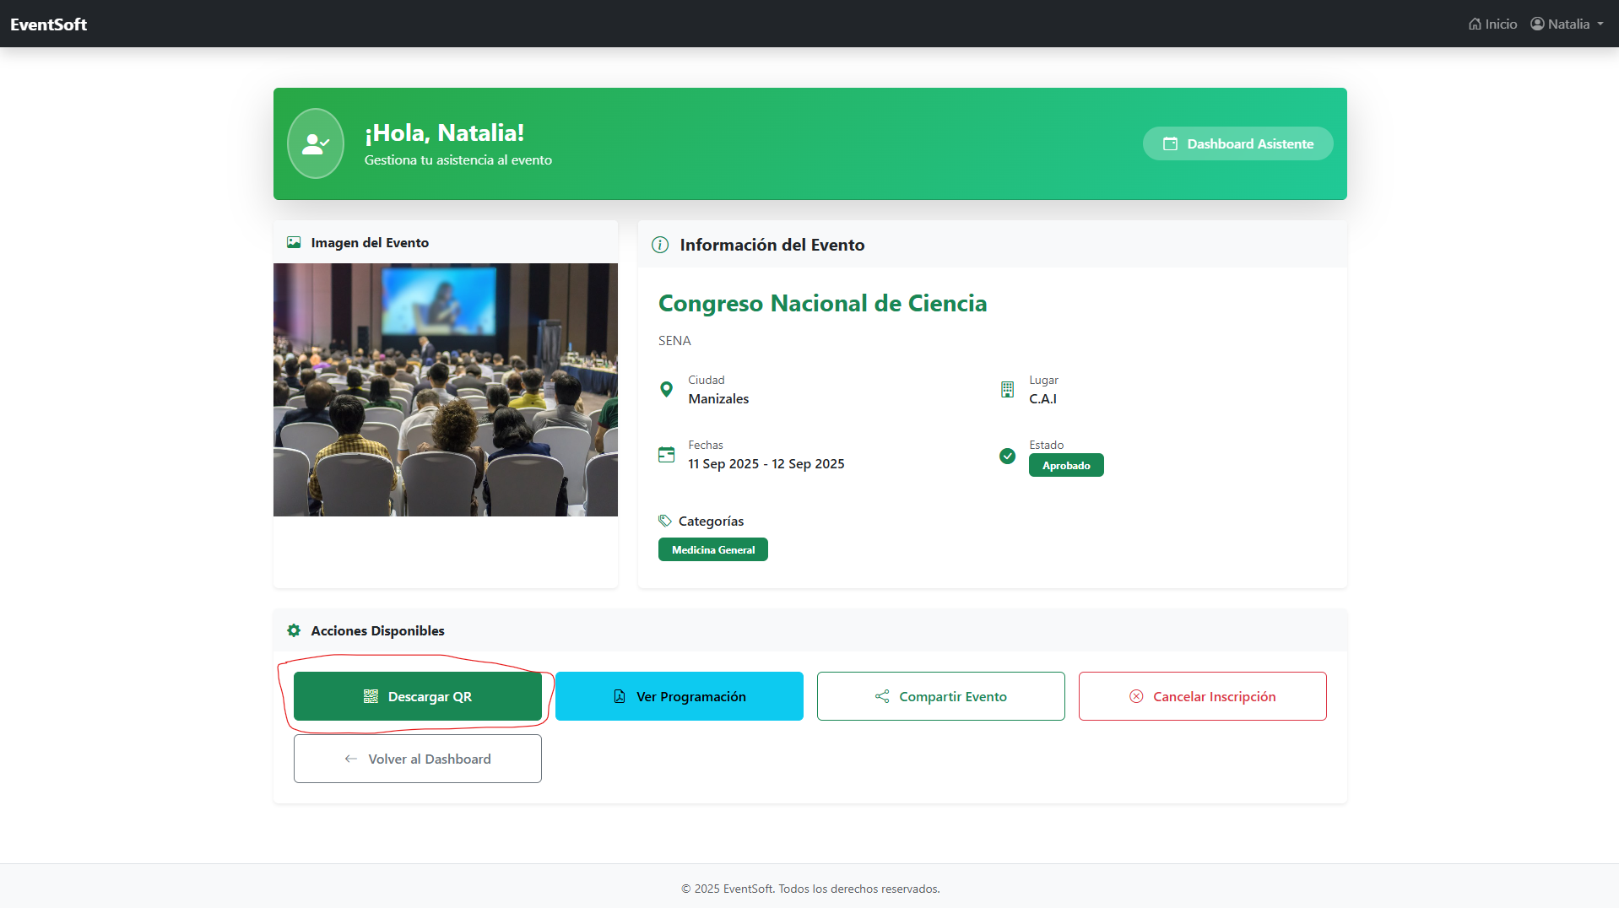

Paso 2: Verificar información del QR
El código QR contiene:
- Tu nombre completo
- Número de documento
- Nombre del evento
- Clave de acceso única

Paso 3: Descargar y guardar
1. Hacer clic en "Descargar QR"
2. Guardar la imagen en tu dispositivo
3. Para móviles: guardar en galería o descargas

Uso del QR en el evento:
- Presenta el código en tu dispositivo móvil o impreso
- Los organizadores lo escanearán para validar tu acceso
- Mantén el QR accesible durante todo el evento

5.4 INFORMACIÓN DEL EVENTO

Acceder a información detallada:
1. Desde el dashboard o detalle del evento
2. Hacer clic en "Ver detalles"

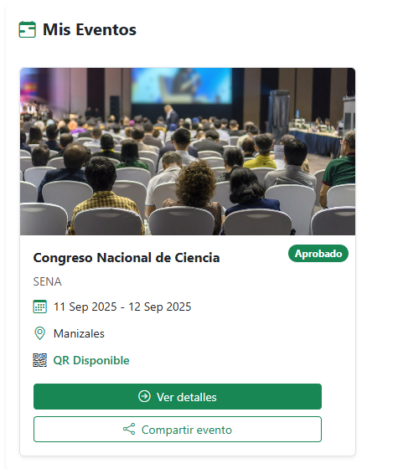

Información disponible:
- Descripción completa del evento
- Fechas de inicio y fin
- Ubicación exacta (ciudad y lugar específico)
- Capacidad disponible
- Costo (si aplica)
- Estado actual del evento
- Categorías del evento
- Área académica asociada

Descargar programación:
Si el evento tiene programación disponible:
1. Buscar la sección "Acciones Disponibles"
2. Hacer clic en "Ver programación"
3. El archivo se abrirá en nueva pestaña
4. Descargar desde el navegador

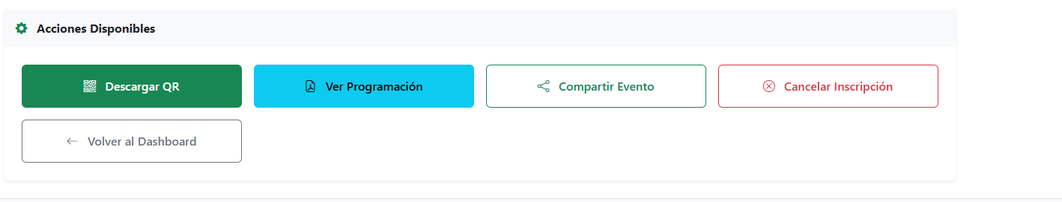

Contenido típico de la programación:
- Horarios detallados de actividades
- Ubicación de cada actividad
- Ponentes y facilitadores
- Descripción de talleres o conferencias
- Información logística importante
5.5 COMPARTIR EVENTO

Función de compartir:
1. Desde el detalle del evento, hacer clic en "Compartir Evento"
2. Se abrirá un modal con opciones de compartir

Contenido que se genera automáticamente:
- Tu nombre como persona que recomienda
- Nombre completo del evento
- Fechas del evento
- Ubicación (lugar y ciudad)
- Descripción del evento
- Categorías del evento
- Enlace directo al evento

Ejemplo de mensaje generado:

¡Hola! Soy Juan Pérez y te invito al evento 'Conferencia de Tecnología 2025'! 🎉

📅 Fechas: 15/10/2025 - 17/10/2025
📍 Lugar: Centro de Convenciones, Bogotá
📝 Evento sobre las últimas tendencias en tecnología empresarial

🏷️ Categorías: Tecnología, Innovación

¡No te lo pierdas! Más información aquí: [enlace]
```

Opciones para compartir:
- Copiar texto: Para pegar en redes sociales o mensajes
- Enviar por email: Abrir cliente de correo
- Compartir en redes sociales: Enlaces directos
- Generar enlace corto: Para compartir fácilmente

5.6 CANCELAR INSCRIPCIÓN

⚠️ Importante: La cancelación es irreversible y libera tu cupo para otros asistentes.

Desde el dashboard:
1. Ubicar el evento en tu lista
2. Hacer clic en "Ver Detalle"
3. En acciones disponibles, hacer clic en "Cancelar Inscripción"

Desde el detalle del evento:
1. Hacer clic en "Cancelar Inscripción"
2. Confirmar la acción en el diálogo de confirmación
3. La inscripción se eliminará inmediatamente

Confirmación requerida:
- El sistema pedirá confirmación
- Mensaje: "¿Estás seguro de cancelar tu inscripción? Esta acción no se puede deshacer"
- Hacer clic en "Sí, cancelar" para confirmar

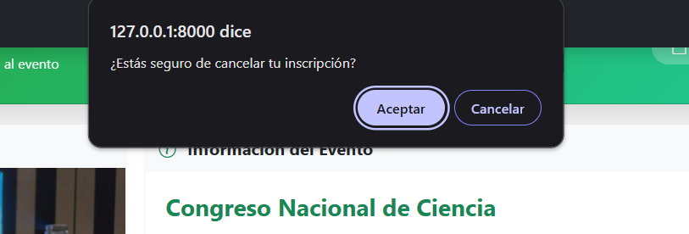

Efectos de la cancelación:
- Tu inscripción se elimina del sistema
- Se libera un cupo en el evento
- Se elimina tu código QR
- Ya no recibirás notificaciones del evento
- No podrás acceder a materiales exclusivos

Para reinscribirse:
- Deberás repetir todo el proceso de inscripción
- El cupo debe estar disponible
- Puede requerir nueva aprobación del administrador

5.7 DESCARGAR CERTIFICADOS

Los certificados se generan automáticamente después del evento y se envían por correo electrónico.

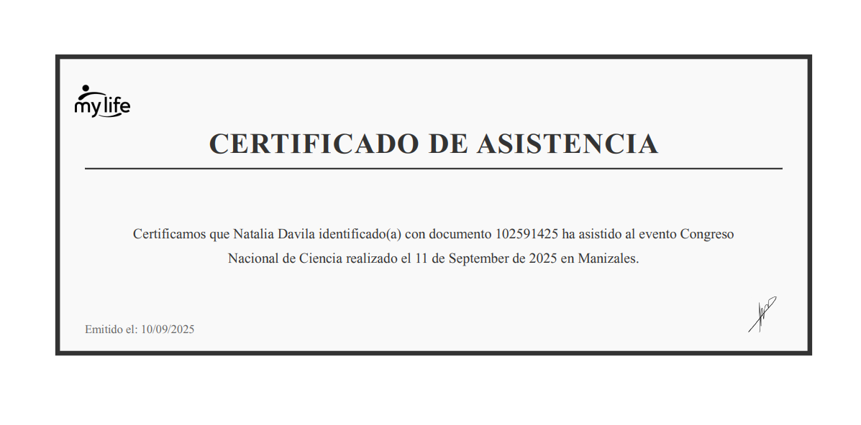

Contenido del certificado:
- Tu nombre completo
- Número de documento
- Nombre del evento
- Fechas del evento
- Ciudad donde se realizó
- Logo de la organización
- Firma digital autorizada

Verificar recepción:
1. Revisar tu bandeja de entrada
2. Verificar carpeta de spam/correo no deseado
3. Buscar emails de EventSoft
4. El asunto será: "Certificado de Asistencia - [Nombre del Evento]"

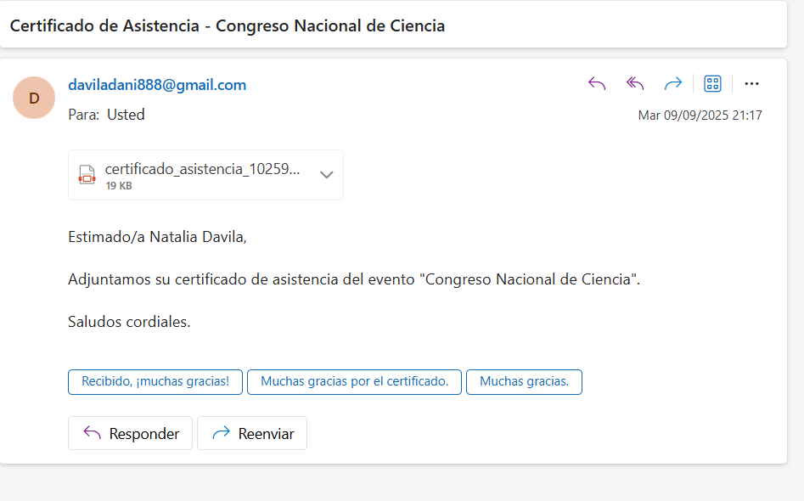

Si no recibes el certificado:
1. Verificar que tu correo esté correcto en el perfil
2. Contactar al administrador del evento
3. Proporcionar tu número de documento
4. Solicitar reenvío del certificado

5.8 DESCARGAR MEMORIAS DEL EVENTO

Las memorias son materiales adicionales que incluyen presentaciones, documentos de apoyo y recursos del evento.

Requisitos:
- Tu inscripción debe estar en estado "Aprobado"
- El evento debe haber finalizado
- El administrador debe haber cargado las memorias

Proceso de descarga:
1. Desde tu dashboard, localizar el evento
2. Verificar que muestre "Memorias disponibles"
3. Hacer clic en "Descargar Memorias"

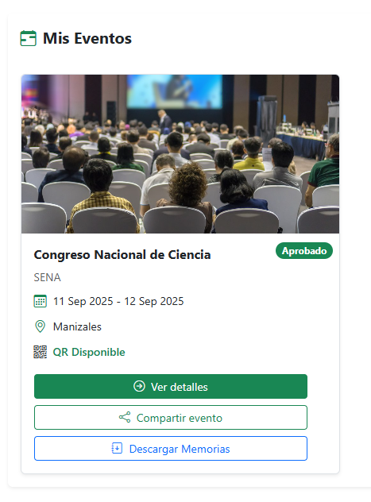

Desde el detalle del evento:
1. Ir a la sección "Acciones Disponibles"
2. Hacer clic en "Descargar Memorias"
3. El archivo se descargará automáticamente
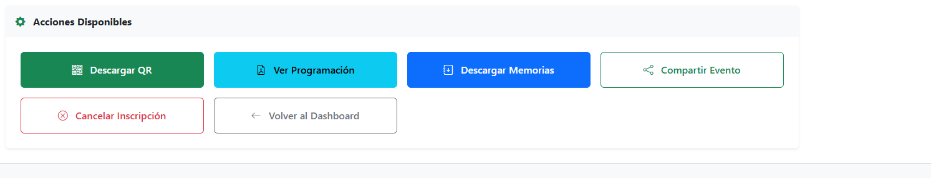

Contenido típico de las memorias:
- Presentaciones de los ponentes (PDF, PowerPoint)
- Material de apoyo bibliográfico
- Documentos técnicos relevantes
- Enlaces a recursos adicionales
- Grabaciones (si están disponibles)
- Fotografías del evento

Formato de descarga:
- Archivo ZIP comprimido
- Nombre: "Memorias_[NombreEvento]_[archivo].zip"
- Contiene todos los materiales organizados en carpetas

Tamaño y límites:
- Los archivos pueden ser grandes (50MB - 500MB)
- Asegurar conexión estable para descarga
- Verificar espacio disponible en dispositivo

5.9 NOTIFICACIONES

EventSoft envía notificaciones automáticas por correo electrónico para mantenerte informado.

Tipos de notificaciones que recibirás:

1. Confirmación de inscripción:
- Se envía inmediatamente después de inscribirte
- Contiene detalles del evento y próximos pasos
- Incluye tu clave de acceso temporal

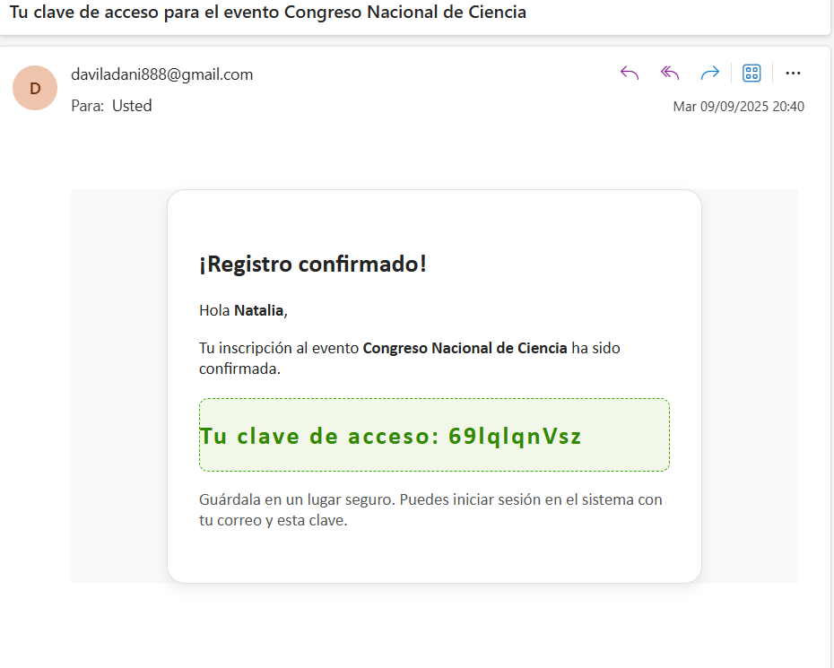

2. Cambio de estado:
- Cuando tu inscripción es aprobada o rechazada
- Para inscripciones aprobadas, incluye el código QR
- Para rechazadas, explica el motivo
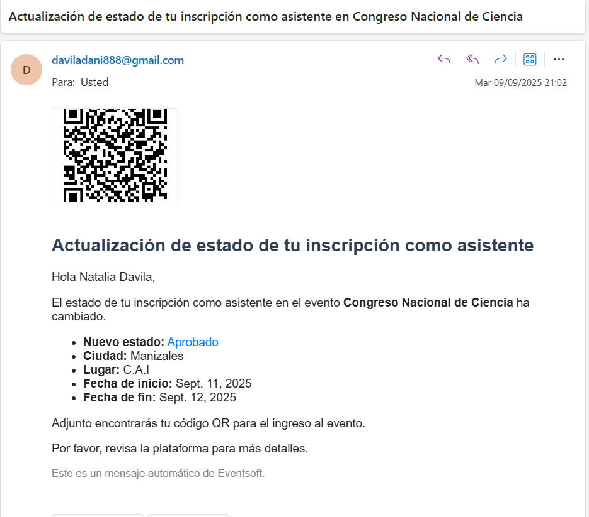

3. Actualizaciones del evento:
- Cambios en fechas o ubicación
- Modificaciones en la programación
- Información adicional importante

Configurar notificaciones:
- Las notificaciones están habilitadas por defecto
- Se envían al correo registrado en tu perfil
- Mantén actualizada tu dirección de email

6. PREGUNTAS FRECUENTES

Sobre Inscripción:
P: ¿Puedo inscribirme en múltiples eventos?
R: Sí, puedes inscribirte en tantos eventos como desees, siempre que cumplas con los requisitos de cada uno.

P: ¿Qué hago si mi inscripción está en "Pendiente" mucho tiempo?
R: Las inscripciones pendientes dependen de la aprobación del administrador del evento. Si has esperado más de 72 horas, contacta directamente al organizador.

P: ¿Puedo modificar mis datos después de inscribirme?
R: Los datos básicos no se pueden modificar después de la inscripción. Si necesitas hacer cambios, cancela la inscripción y vuelve a inscribirte.

Sobre Código QR:

P: ¿Puedo usar el QR en mi celular o debo imprimirlo?
R: Puedes usar ambos. El QR se puede mostrar desde tu teléfono móvil o imprimirlo en papel. Ambos métodos son válidos.

P: ¿Qué pasa si pierdo mi código QR?
R: Puedes descargarlo nuevamente desde tu dashboard o usar la opción "Consultar QR" con tu documento y clave.

P: ¿El QR tiene fecha de vencimiento?
R: El QR es válido únicamente para las fechas del evento. No se puede usar para otros eventos.

Sobre Certificados:

P: ¿Cuándo recibiré mi certificado?
R: Los certificados se envían automáticamente después de que el evento finaliza y el administrador los genera, generalmente dentro de 5-10 días hábiles.

P: ¿El certificado es válido académicamente?
R: Los certificados son emitidos por la organización responsable del evento. La validez académica depende de las políticas de tu institución educativa.

P: ¿Puedo solicitar un certificado con datos específicos?
R: Los certificados se generan automáticamente con los datos que proporcionaste al inscribirte. Si hay errores, contacta al administrador del evento.

Sobre Memorias y Materiales:

P: ¿Cuándo estarán disponibles las memorias?
R: Las memorias se publican después del evento, cuando el administrador las carga al sistema. Recibirás notificación cuando estén disponibles.

P: ¿Las memorias están disponibles para siempre?
R: El tiempo de disponibilidad depende de la política del organizador. Recomendamos descargarlas lo antes posible.

P: ¿Qué hago si no puedo descargar las memorias?
R: Verifica que tu inscripción esté aprobada y que el evento haya finalizado. Si persiste el problema, contacta al soporte técnico.

7. SOLUCIÓN DE PROBLEMAS
Problema 1: No puedo acceder a mi dashboard

Síntomas:
- Error al iniciar sesión
- Página no carga después del login
- Mensaje "Acceso denegado"

Soluciones:
1. Verificar que tengas una inscripción aprobada en algún evento
2. Confirmar que tu cuenta esté activa
3. Usar la opción "Consultar QR" si no tienes acceso al sistema
4. Contactar al administrador del evento para verificar tu estado

Problema 2: No recibo notificaciones por email

Síntomas:
- No llegan emails de confirmación
- Falta notificación de cambio de estado
- No recibes recordatorios de eventos

Soluciones:
1. Revisar carpeta de spam/correo no deseado
2. Verificar que tu email esté correctamente escrito
3. Agregar el dominio de EventSoft a contactos seguros
4. Contactar soporte si el problema persiste

Problema 3: Mi código QR no funciona

Síntomas:
- El escáner no lee el código
- Mensaje de "código inválido" en el evento
- QR borroso o incompleto

Soluciones:
1. Descargar nuevamente el QR desde el dashboard
2. Verificar que la imagen esté completa y clara
3. Asegurar brillo adecuado de la pantalla
4. Usar validación manual como alternativa
5. Contactar al organizador en el evento

Problema 4: No puedo descargar memorias

Síntomas:
- Error al hacer clic en "Descargar Memorias"
- Mensaje "Archivo no disponible"
- Descarga se interrumpe

Soluciones:
1. Verificar que tu inscripción esté en estado "Aprobado"
2. Confirmar que el evento haya finalizado
3. Intentar desde otro navegador o dispositivo
4. Verificar conexión a internet estable
5. Contactar al administrador si las memorias deberían estar disponibles

Problema 5: Error al cancelar inscripción

Síntomas:
- El botón "Cancelar" no responde
- Error al confirmar cancelación
- La inscripción sigue apareciendo después de cancelar
Soluciones:
1. Refrescar la página e intentar nuevamente
2. Verificar conexión a internet
3. Contactar al administrador para cancelación manual
4. Limpiar cache del navegador

8. DATOS DE CONTACTO
Soporte Técnico del Sistema EventSoft

Mesa de Ayuda Principal:
- Email: Pendiente
- Teléfono: Pendiente
- Horario: Lunes a Viernes, 8:00 AM - 6:00 PM

Soporte para Asistentes:
- Email: Pendiente
- WhatsApp: Pendiente
- Horario: Lunes a Sábado, 9:00 AM - 7:00 PM

Información para Solicitar Soporte:

Al contactar soporte, proporciona la siguiente información:
1. Nombre completo registrado en el sistema
2. Número de documento de identidad
3. Nombre del evento en cuestión
4. Descripción detallada del problema
5. Capturas de pantalla (si es posible)
6. Navegador y dispositivo que estás usando
7. Mensaje de error exacto (si aparece)
GLOSARIO

A
- Administrador General: Usuario con permisos completos para gestionar todo el sistema.
- Asistencia: Confirmación de presencia física del participante en el evento.

B
- Bootstrap: Framework de CSS utilizado para el diseño responsivo del sistema.

C
- Certificado Digital: Documento PDF generado automáticamente que certifica la participación.
- Código de Invitación: Secuencia alfanumérica única para registrarse en eventos específicos.
- Código QR: Código de barras bidimensional para validación rápida de asistencia.

D
- Dashboard: Pantalla principal que muestra resumen de información según el rol del usuario.
- Django: Framework de desarrollo web en Python utilizado para crear EventSoft.

E
- Evento: Actividad académica o corporativa gestionada a través del sistema.
- Evaluador: Usuario que participa como instructor, ponente o facilitador en eventos.

F
- Framework: Estructura de software que proporciona funcionalidades básicas para el desarrollo.

G
- Gestión de Eventos: Proceso completo de administración desde creación hasta certificación.

I
- Inscripción: Proceso de registro de un usuario para participar en un evento específico.

M
- Módulo: Componente funcional del sistema (eventos, usuarios, certificados, etc.).

N
- Notificación: Mensaje automático enviado por correo electrónico informando sobre cambios.

O
- ORM: Object-Relational Mapping, técnica para manejar bases de datos en Django.

P
- Participante: Usuario registrado que asiste a eventos como estudiante o asistente.
- PDF: Formato de documento portable usado para certificados.
- Plantilla: Diseño predefinido para certificados (Elegante, Moderno, Clásico).

Q
- QR: Quick Response, tipo de código de barras matricial de lectura rápida.

R
- Rol: Conjunto de permisos y funcionalidades asignadas a un tipo de usuario.
- Responsivo: Diseño web que se adapta a diferentes tamaños de pantalla.

S
- Sistema de Información: Conjunto de componentes tecnológicos para gestionar datos.
- SQLite: Sistema de gestión de base de datos utilizado por EventSoft.

U
- URL: Uniform Resource Locator, dirección web para acceder al sistema.
- Usuario: Persona registrada en el sistema con credenciales de acceso.

V
- Validación: Proceso de confirmar la asistencia de un participante al evento.

W
- WeasyPrint: Biblioteca de Python utilizada para generar documentos PDF.

